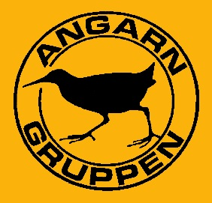
Artrallyt 2018
Kvartalets höjdare, kvartal 1

Kvartalets höjdare är pilgrimsfalk

Motivering:
Pilgrimsfalken är mycket ovanlig under första kvartalet. I Artportalen finns endast 7-8 rapporter (beroende på hur man slår ihop obsar) före 2018. Fågeln sågs 30 mars 2018.

Upptäckare: Ulric Ilvéus
Medobservatörer: Stefan Paulin och Björn Nordling

Hans-Georg Wallentinus
enväldig domare

